TROISIEME ANNEE DE PREMIER CYCLE 1C3

Maîtrise de la lecture de notes

Etendue de la lecture de notes en clef de sol

Etendue de la lecture de notes en clef de fa
Lecture horizontale et verticale plus rapide
Lecture sur répertoire
Lecture relative
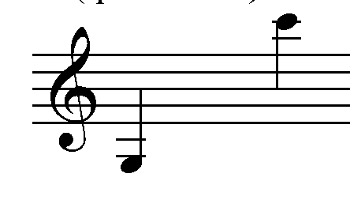

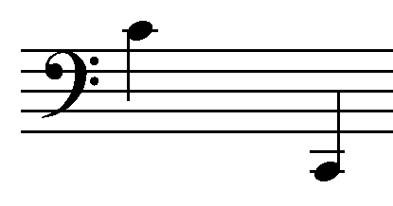

Maîtrise du rythme

Rythmes binaires :
Chiffrage
Frapper la pulsation
Lecture avec différents modes de lecture
Insister sur les temps forts et faibles
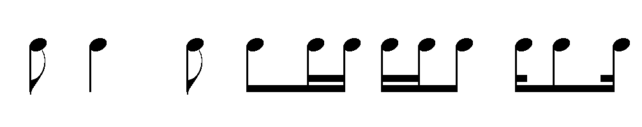

Rythmes ternaires :
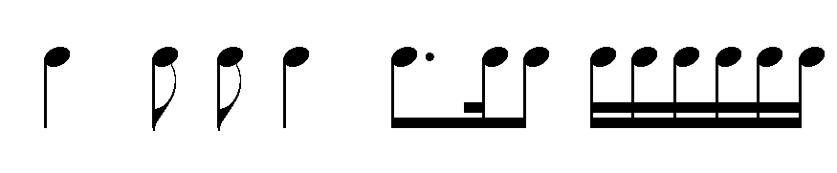

Maîtrise du chant

1 Intonation et lecture chantée
Intervalle de secondes, tierces, quartes, quintes et octaves justes
Déchiffrage
Mêmes tonalités et mode
Mode Majeur, mineur
Battue de la mesure
Initiation au chant à 2 voix
Répertoire : différents styles

2 Mémorisation
Mémorisation mélodique et rythmique plus élaborée
Mémorisation de certains chants très simples
Constitution d’un répertoire ou de phrases mélodiques de styles différents (thèmes de référence)

Maîtrise de l’écrit

Maîtrise de l’écrit

1 Dictée rythmique
Placer le rythme sur une mélodie donnée (mélodico-rythmique)
Dictée en ternaire
Sur cellules (nombre de pulsations donné) ou sur phrases avec chiffrages
Relevé polyrythmique

2 Dictée mélodique
Reconnaissance d’intervalles de secondes et tierces majeures et mineures , de quartes, quintes et octaves justes
Varier les timbres
Dictées à parties manquantes sur répertoire le plus souvent possible
Reconnaissance d’accords parfaits majeurs ou mineurs à l’état fondamental
Dépistage de fautes
Reconnaissance binaire/ternaire
Initiation au texte à 2 voix, suivre ensuite les parties en clef de sol et de fa
Reconnaissance de timbres

Maîtrise du langage musical

1 Les chiffrages binaires et ternaires

2 La gamme diatonique et la gamme chromatique

3 Composition de la quarte et de la quinte juste

4 L’ordre des dièses et des bémols

5 Les tonalités jusqu’à 4 dièses et 4 bémols

6 La gamme relative mineure

7 L’accord parfait majeur et mineur

8 Les termes italiens, les tempos

9 Sensibilisation aux grandes périodes de la musique et reconnaissance des instruments de
l’orchestre

